TALAS(KAYSERİ)

1/1000 UYGULAMA İMAR PLAN DEĞİŞİKLİĞİ

AÇIKLAMA RAPORU

A) PLANLAMA ALANININ TANIMI
Planlama alanı; Kayseri İli, Talas İlçesi, Yenidoğan Mahallesi mevcut 1/1000 ölçekli Uygulama İmar Planının;

K-35-D-01-C-2-C, K-35-D-01-C-3-B paftalarında;
X = 4 286 900 – 4 286 600
Y = 460 600 – 460 900
Koordinatları arasında kalan yaklaşık 4,5 hektar büyüklüğündeki alanı kapsamaktadır.
Planlama Alanı, mevcut 1/1000 ölçekli Uygulama İmar Planı’nda Onama Sınırı dışında bulunmaktadır.
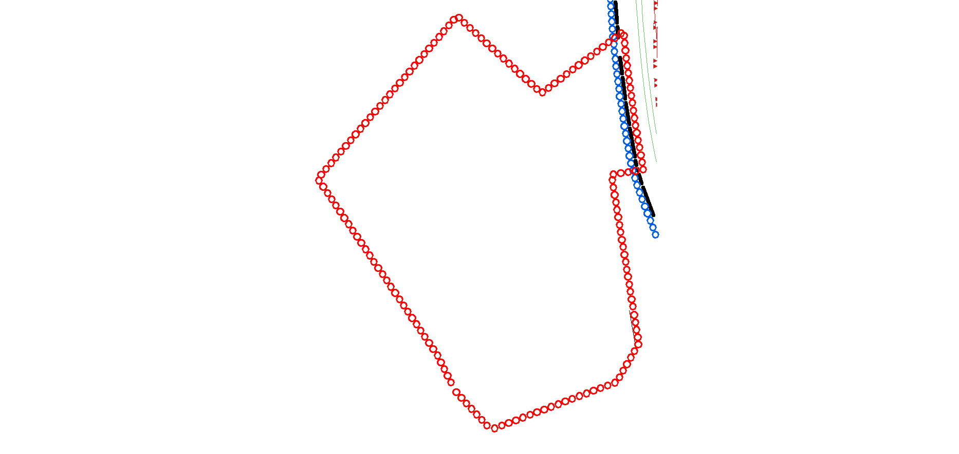
1/1000 ölçekli Mevcut Uygulama İmar Planı

B) PLANLAMANIN AMAÇ VE KAPSAMI
Kayseri Valiliği Gençlik ve Spor Müdürlüğü’nce, Talas İlçesi, Yenidoğan Mahallesinde bulunan mülkiyeti Erciyes Üniversitesi’ne ait; 165, 166, 167,168, 169 parsel numaralı taşınmazların bulunduğu alanda, yurt alanı olarak kullanılmak üzere Sosyal Tesis Alanı planlanması talep edilmektedir.
C) PLANLAMA KARARLARI
Söz konusu talep incelenmiş olup, Kayseri İli, Talas İlçesi, Yenidoğan mahallesinde 1/1000 Ölçekli Uygulama İmar Planı Onama Sınırı dışında plansız olarak bulunan, mülkiyeti Erciyes Üniversitesi’ne ait; 165, 166, 167, 168, 169 parsel numaralı taşınmazların yer aldığı alan üzerinde, bölgedeki ihtiyaca binaen yurt olarak hizmet vermek üzere, tüm cephelerden 10 metre çekme mesafeli E=1,50 Yençok=15,50 metre yapılaşma şartlarına sahip “Sosyal Tesis Alanı” planlanmıştır. Sosyal Tesis Alanı’nın doğusunda 30 metrelik yola cepheli “Park ve Yeşil Alan” planlanmıştır. Sosyal Tesis ve park alanı arasında 30 metrelik yola bağlanan 10 metrelik taşıt yolu planlanarak 1/1000 Ölçekli Uygulama İmar Planı’na işlenmiştir.
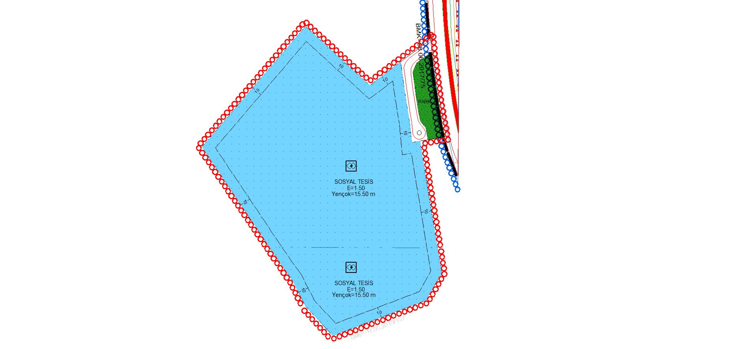
1/1000 ölçekli Uygulama İmar Planı

